**Задание 3.1. Провести изучение потребления воды в учреждении образования.**

Дата выполнения: 3 июня 2022

Участники: учащиеся 6-7 классов нашей школы

Количество участников – 30 человек

Список учащихся

1.Бондаренко Ангелина

2.Вашкевич Роман

3.Кацуба Кристина

4. Ермоленко Дарья

5. Сиделев Денис

5. Пархомец Ангелина

6.Романюк Ангелина

7. Манжос Даниил

8. Манжос Евгений

9. Машковская Дарья

10. Рак Владислав

11.Кузьменко Алина

12.Лещенок Алексей

13.Тушинская Эмилия

14. Филипенко Руслана

15. Шкляренко Алина

16.Шульга Виктория

17. Назаренко Дмитрий

18. Радченко Данила

19.Шур Александр

20. Шарапова Асель

21.Балобан Юрий

22.Мышейко Антон

23.Целуйко Владислав

24.Повод Валерия

25.Остапенко Екатерина

26.Осипенко Анна

27.Герда Любава

28.Шкурко Маргарита

29. Назаренко Алексей

30. Гапоненко Никита

Ответственный педагогический работник: Приходько М.В.

Выполнение задания:

Цель: изучить потребление воды в школе с сентября 2021 по май 2022.

Задачи:

* проанализировать эффективность использования воды в школе;
* составить отчет по результатам изучения документации;
* на схематическом плане здания школы указать места потребления воды;
* представить результаты на классных часах, родительских собраниях.

Акт - исследования «Использование воды в ГУО «Брагинская средняя школа» Брагинского района за период 01.09.2021 – 31.05.2022 с учетом экономии с 01.09.2021 – 31.05.2022

|  |  |  |
| --- | --- | --- |
| Месяц | 2021 г. | 2022 г. |
| Январь |  | 272 |
| Февраль |  | 347 |
| Март |  | 305 |
| Апрель |  | 369 |
| Май |  | 327 |
| Июнь |  |  |
| Июль |  |  |
| Август |  |  |
| Сентябрь | 313 |  |
| Октябрь | 273 |  |
| Ноябрь | 322 |  |
| Декабрь | 299 |  |
| ИТОГО, м3 | 1207 | 1620 |

Также были посчитаны и нанесены на картосхему школы места потребления воды в школе (раковины). На картосхеме они показаны синими кружочками:

1 этаж – 20 мест потребления воды (наибольшее количество потребления воды на 1 этаже – столовая)

2 этаж – 5 мест (в основном раковины у учебных кабинетах и санузлах)

3 этаж – 5 мест (в основном раковины у учебных кабинетах и санузлах)

1 этаж

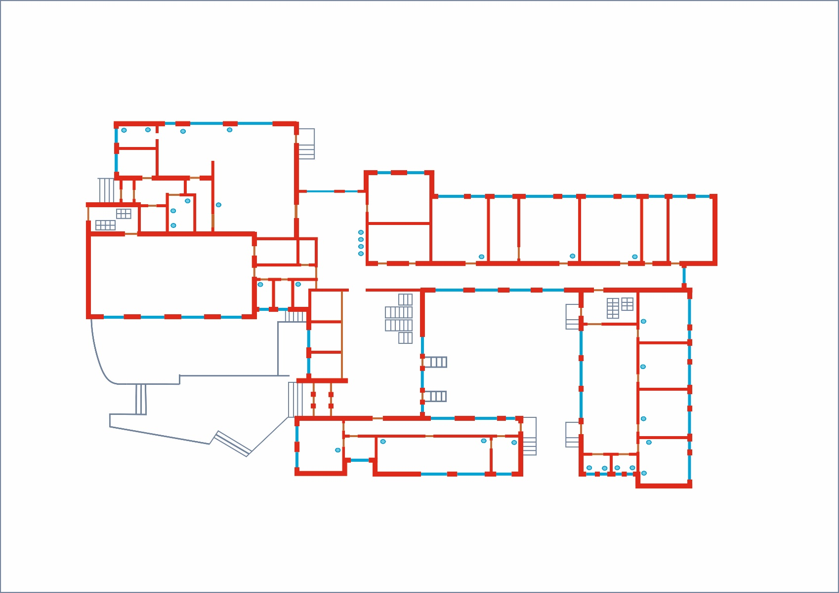

2 этаж

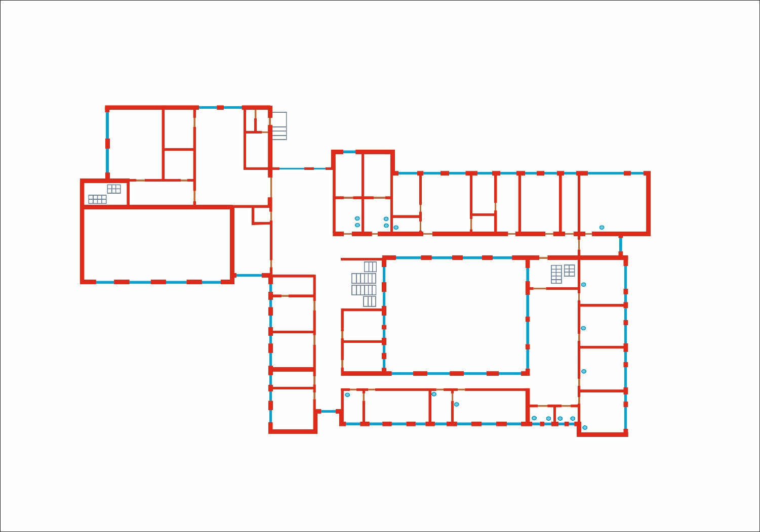

3 этаж

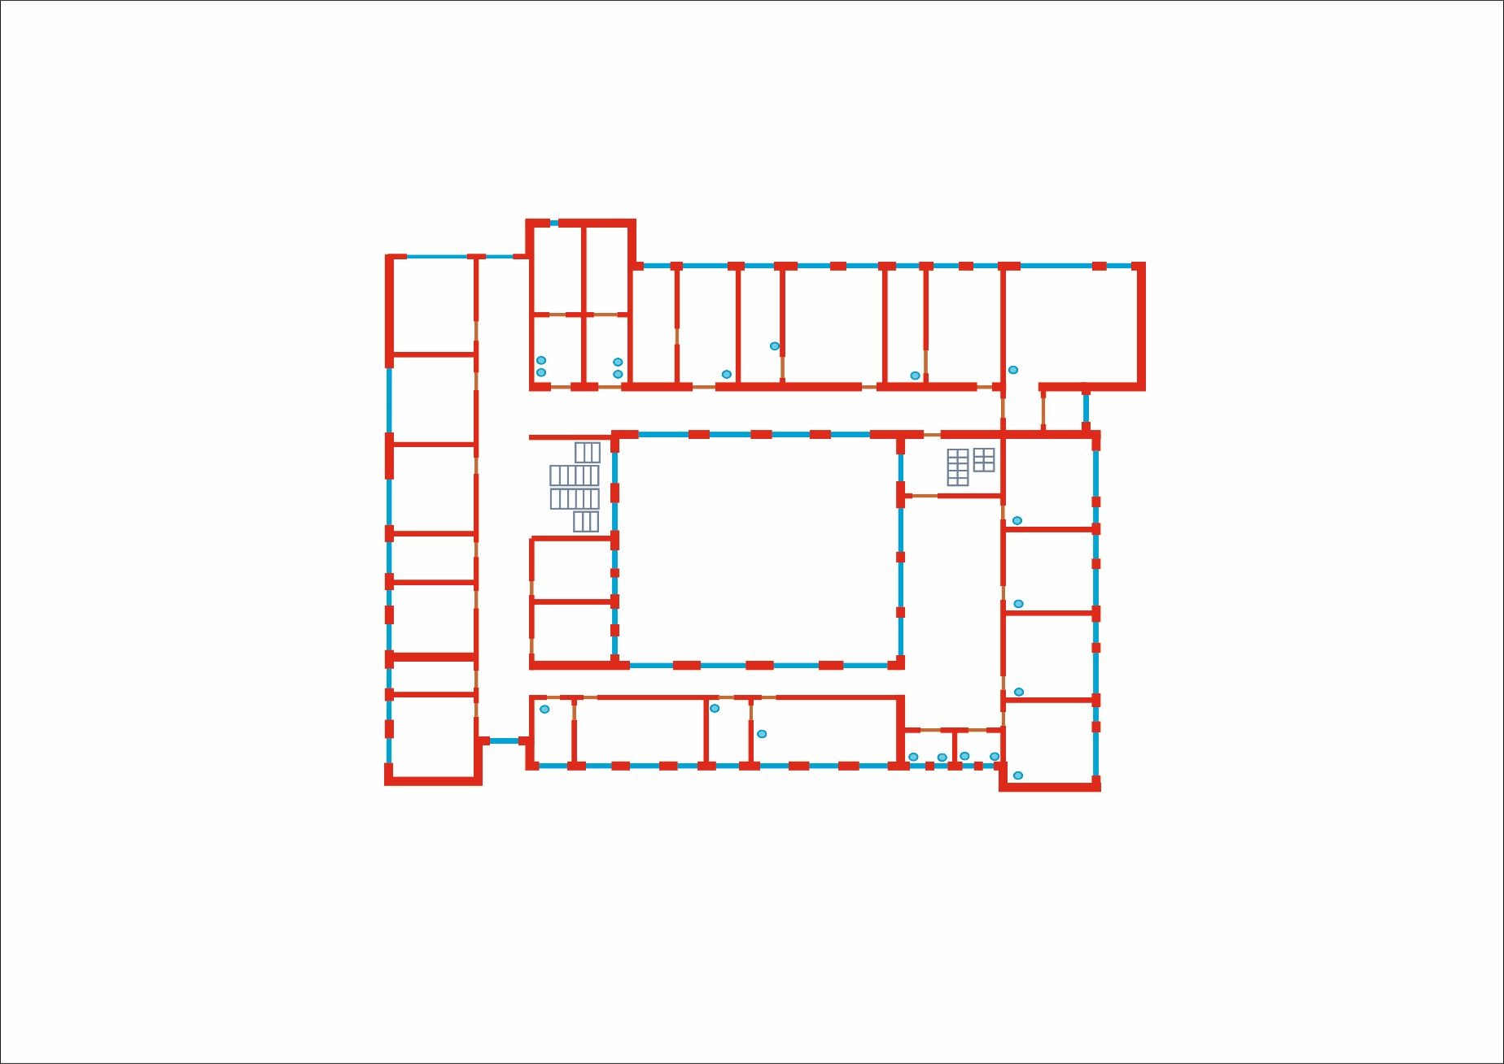

Вывод: расход потребление воды в школе в период 01.09.2021 – 31.05.2022 снизился из-за активной деятельности ЭКО-команды по рациональному использованию воды .

План действий по водосбережению ГУО «Брагинская средняя школа» Брагинского района

1. Провести разъяснительную беседу с учащимися, родителями, педагогами, техническим персоналом о значении воды для жизни и развития человечества, а также ознакомить со способами рационального использования воды в быту.

2. Создать ЭКО-команду по осуществлению деятельности водосбережения в школе.

ЭКО-команда провела ряд внеклассных мероприятий «Вода в нашей жизни», «Берегите воду» и т.д. Учащиеся старших классов поделились с ребятами из начальной школы, почему нужно экономить природные ресурсы, и к чему это приводит, если этого не делать. Ребята с удовольствием поучаствовали в этом мероприятии и получили памятки.

Свой вклад в разумное водопользование может внести каждый – от первоклассника до президента. Для этого надо просто бережно относиться к воде, не загрязнять водоемы и территорию вокруг них, принимать активное участие в экологических мероприятиях.

